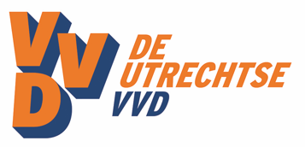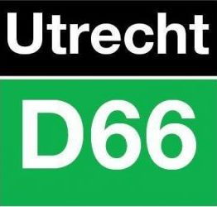

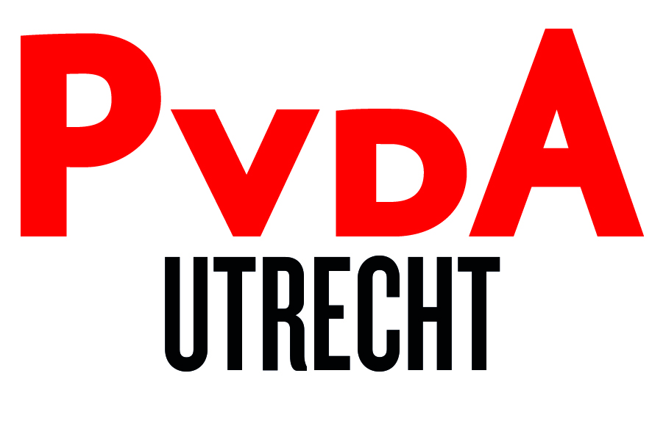

**SCHRIFTELIJKE VRAGEN**

**Utrechtse Vaccinatiealliantie**

Vragen van Has Bakker (D66), Dimitri Gilissen (VVD) en Hester Assen (PvdA)

(ingekomen d.d. 8 maart 2019)

Het wordt steeds normaler om je kinderen niet te laten vaccineren. Ook in Utrecht is een dalende trend te zien op basis van de cijfers van 2017 (zie onderaan). Dit vergoot het infectiegevaar. Op 15 november 2018 heeft de raad zich door experts laten bijpraten in bijeenkomst over de dalende vaccinatiegraad. In diezelfde periode kondigde staatssecretaris Blokhuis verschillende maatregelen aan namens het kabinet om het tij te keren (kamerbrief Verder met vaccineren). Ook gemeenten zelf hebben de verantwoordelijkheid en mogelijkheid om een actieve, eigenstandige rol hierin te spelen. Daarom hebben de fracties van D66, VVD en PvdA de volgende vragen:

1. Zijn de cijfers over 2018 al bekend? Zo niet, is het mogelijk de cijfers over 2018 op korte termijn te ontvangen?
2. Tijdens de expertmeeting werd duidelijk dat er grote verschillen zijn in de vaccinatiegraad van de Utrechtse wijken. Welke verklaring heeft het college hiervoor?

De staatssecretaris heeft aangegeven te starten met een vaccinatiealliantie.

1. Is hier meer informatie over? Maakt Utrecht al deel uit van deze alliantie?
2. Is Utrecht bereid om een lokale vaccinatiealliantie te sluiten (d.w.z. een samenwerkingsverband tussen uiteenlopende, relevante partijen in de stad om de dalende vaccinatiegraad tegen te gaan)?
3. Tijdens de expertmeeting werd aangegeven dat de GGDrU wil starten met een voorlichtingscampagne. Hoeveel middelen zijn er structureel en incidenteel beschikbaar voor de voorlichting over vaccinaties?

Er is in het bevorderen van de vaccinatiegraad een belangrijke rol weggelegd voor de professionals, die zich bevinden rondom de aanstaande dan wel kersverse ouder(s). Daarbij moet gedacht worden aan de jeugdarts, jeugdverpleegkundige, verloskundige, kraamhulp en huisarts. Zonder ook maar te twijfelen aan het harde werk van al deze professionals, hebben de fracties van D66 en VVD tijdens de expertmeeting de indruk gekregen dat er meer mogelijk is om enerzijds sterker te werken vanuit één gezamenlijke aanpak/benadering, en anderzijds de individuele professional beter toe rusten met de mogelijkheden om kritische ouders beter te woord te staan.

1. Welke mogelijkheden ziet het college om samen met deze professionals – wellicht als onderdeel van een lokale vaccinatiealliantie – te komen tot een meer geïntegreerde en gezamenlijke aanpak/benadering?
2. Hoe worden de individuele professionals nu toegerust? Welke plannen zijn er om hen te helpen gesprekken met kritische ouders (nog) beter te kunnen voeren en hierin maatwerk te leveren?
3. Zijn er lokaal mogelijkheden om ouders die overwegen hun kind(eren) niet te laten vaccineren, uit te nodigen voor een extra gesprek (met een arts) waarin hun zorgen besproken kunnen worden?

In de expertmeeting brachten meerdere sprekers het belang naar voren van een gedegen communicatie-aanpak.

1. Welke aandacht besteedt de gemeente zelf aan het belang van vaccinaties via de gemeentelijke communicatiekanalen? Zijn er campagnes op stapel?
2. Welke communicatiebenadering kiest de gemeente hierin? Worden er gegeven de dalende vaccinatiegraad nu andere benaderingen geprobeerd om kritische ouders tegemoet te treden en zo meer maatwerk te kunnen leveren?
3. Kan het college hierbij zorgen dat er geen afbeeldingen worden gebruikt van kinderen die een inenting krijgen, maar van kinderen die ziek zijn geworden van een van de ziektes waartegen ingeënt wordt (dit om het juiste effect te bereiken)?
4. Het komt ook frequent voor dat ouders na het 2e jaar van het kind niet meer komen opdagen voor de vervolgprikken van een bepaald vaccin. Kunnen deze ouders extra aandacht krijgen in de communicatie vanuit de gemeente, bijvoorbeeld door het ontvangen van een brief vanuit de wethouder / de burgemeester?
5. Is het college bereid een extra boost te geven aan de oproep die in het voorjaar van dit jaar komt om een prik te halen tegen de meningokokkenziekte? En kan zij hierbij extra aandacht geven aan ‘spijtoptanten’ van 13 en 14 jaar die in 2018 de prik niet hebben gehaald?

Veel ouders wiens kinderen naar een kinderdagverblijf gaan maken zich zorgen om de aanwezigheid van niet-ingeënte kinderen.

1. Hoe werkt de gemeente op dit moment samen met kinderdagverblijven op dit thema?
2. Welke informatie heeft de gemeente over het aantal niet ingeënte kinderen op kinderdagverblijven? Is het mogelijk deze cijfers inzichtelijk te maken per kinderdagverblijf?
3. Is het college bereid met de Utrechtse kinderdagverblijven afspraken te maken over hoe zij actief kunnen bijdragen aan het laten toenemen van de vaccinatiegraad in onze stad? (Kinderdagverblijven kunnen ook goed onderdeel zijn van een lokale vaccinatiealliantie.)

Om uiteenlopende redenen kan het zo zijn dat pubers en volwassenen niet alle prikken hebben ontvangen uit het Rijksvaccinatieprogramma. Er zijn ook verhalen te lezen over bijv. pubers die zich tegen de wil van hun ouders alsnog willen laten inenten.[1]

1. In hoeverre kan een jongere er zonder toestemming van de ouders zelf voor kiezen om alsnog de benodigde inentingen te ontvangen? En is het mogelijk deze jongeren actief te benaderen voor een gesprek (of andere daarvoor geschikte manieren) om hen te bewegen zich vaccinaties in het halen?
2. Wat zijn (ongeveer) de kosten wanneer de gemeente Utrecht de mogelijkheid zou bieden aan niet-ingeënte volwassenen (dit kunnen bijv. ook nieuwkomers zijn) wonend in de gemeente om de vaccinacties van het Rijksvaccinatieprogramma kosteloos in te halen?

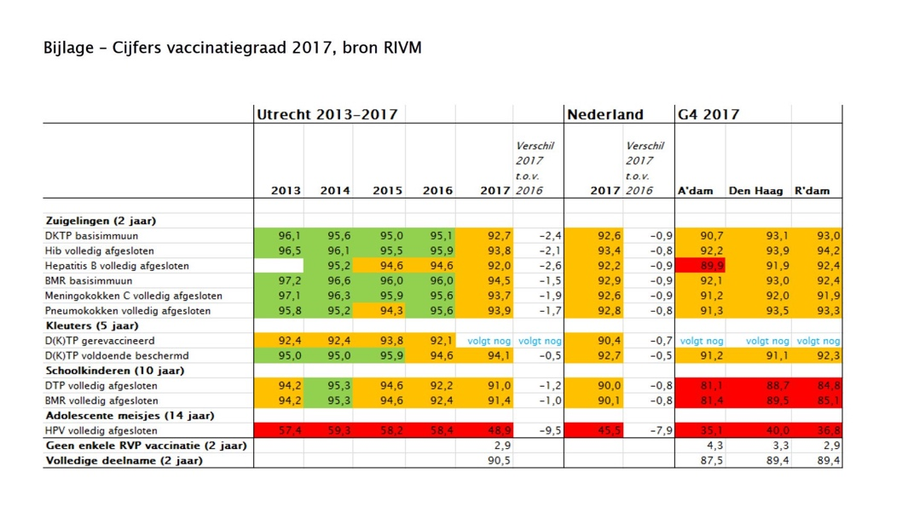

1. Zie bijvoorbeeld: <https://qz.com/1547365/unvaccinated-children-are-coming-of-age-and-they-want-protection/>